附件1

2022年全省学生“学宪法 讲宪法”活动联络回执表

填报单位：

|  |  |  |  |  |
| --- | --- | --- | --- | --- |
| 姓 名 | | 职 务 | 联系电话 | 备 注 |
| 主管领导 |  |  |  |  |
| 联络员 |  |  |  |  |

说明：此表由各市教育局和各高校填写，联络员加入工作微信群。

陕西教育普法工作群

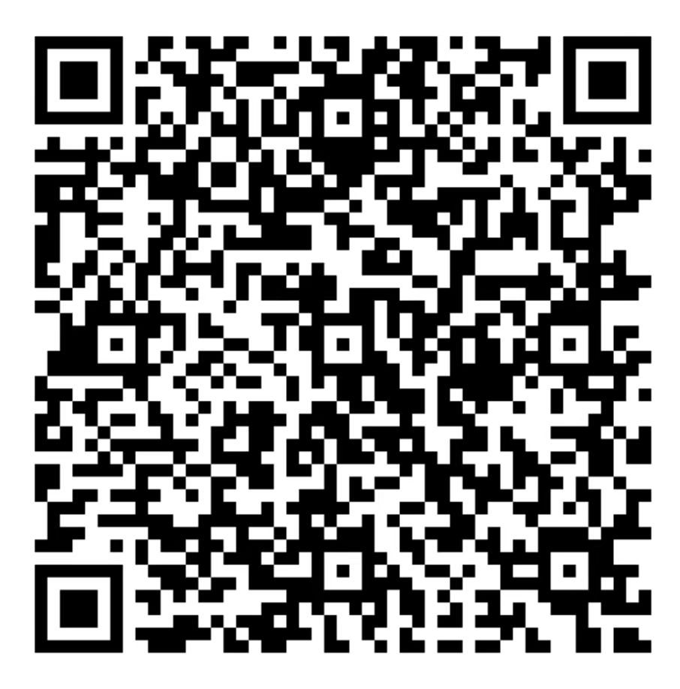

（此二维码有效期7天）